บทที่ 8
การพัฒนาระบบทางด้านซอฟท์แวร์
สำหรับการพัฒนาระบบทางด้านซอฟท์แวร์นั้น จะแบ่งเป็น 2 ส่วน คือ
- ส่วนสร้างภาพ 3 มิติ
- ส่วนรับส่งข้อมูลกับจักรยาน
โดยแต่ละส่วนจะอยู่ในคอมพิวเตอร์คนละเครื่อง เครื่องหนึ่งใช้สำหรับติดต่อและรับส่งข้อมูลกับจักรยาน จากนั้นจะนำข้อมูลที่ได้รับมาประมวลผลข้อมูลเพื่อส่งให้คอมพิวเตอร์อีกเครื่อง รวมทั้งส่งฟีดแบ็คจาก (feedback) โปรแกรมสามมิติกลับไปหาจักรยาน และจะเรียกคอมพิวเตอร์เครื่องแรกนี้ว่า ฮาร์ดแวร์เซิร์ฟเวอร์ (Hardware Server)
คอมพิวเตอร์อีกเครื่องหนึ่งจะใช้ในการสร้างภาพ 3 มิติไปแสดงบนฉาก โดยคอมพิวเตอร์ทั้ง 2 เครื่องจะรับส่งข้อมูลระหว่างกันผ่านทางวินซอกส์ และจะเรียกคอมพิวเตอร์เครื่องที่ 2 นี้ว่า กราฟฟิกเซิร์ฟเวอร์ (Graphic Server)

8.1 ส่วนสร้างภาพ 3 มิติ
ในการพัฒนาซอฟท์แวร์ส่วนนี้ จะใช้โปรแกรมไมโครซอฟท์ วิชวล ซีพลัสพลัส 6.0 (Microsoft Visual C++ 6.0) โดยเป็นแอพพลิเคชันในรูปแบบของ Win32 และมีการเพิ่มโค้ดในส่วนของ DirectX 9.0 ที่ใช้สำหรับสร้างภาพ 3 มิติเข้าไปด้วย ซึ่งก่อนที่จะสามารถเรียกใช้ไลบรารีต่าง ๆ ของไดเร็กซ์เอ็กซ์ได้นั้น จะต้องลง DirectX SDK ก่อน
ขั้นตอนการทำงานของแอพพลิเคชันที่ใช้สำหรับสร้างภาพ 3 มิติ สามารถแสดงได้ด้วยโฟลวชาร์ต (flow chart) ในรูปที่ 8-1

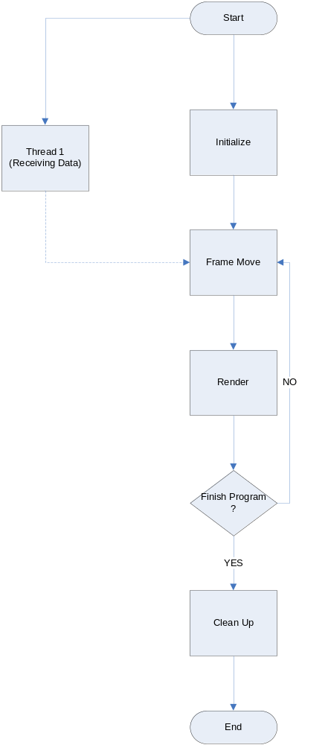
รูปที่ 8-1 แสดงโฟลวชาร์ตของโปรแกรมสร้างภาพ 3 มิติ

อธิบาย

Start: เริ่มโปรแกรม
Initialize: ใช้ในการกำหนดค่าเริ่มต้นต่างๆ ดังนี้
- InitAudio
จะมีการกำหนดค่าของไฟล์เสียงเก็บไว้เพื่อที่จะนำไปใช้งานเสียง

m_pMusicManager->CreateSegmentFromResource(&m_pClashSound, _T("CLASH"), _T("WAVE") );

ตารางที่ 8-1 แสดงการกำหนดไฟล์เสียงไปเก็บไว้ในตัวแปร

โค้ดในตารางที่ 8-1 เป็นการกำหนดเสียง CLASH.WAV ให้กับ m_pClashSound เพื่อที่จะนำไปใช้ในโปรแกรม

- InitDeviceObjects

1) ทำการจองพื้นที่ในหน่วยความจำไว้ให้กับวัตถุทั้งที่สร้างขึ้นเองภายในโปรแกรม และที่นำเข้ามาจากไฟล์ .x
ตัวอย่างของการสร้างวัตถุขึ้นเองภายในโปรแกรม Microsoft Visual C++ 6.0 แสดงในตารางที่
8-2

m_bridge = new Bridge(m_pd3dDevice);
hr = m_bridge->Setup();
if( FAILED( hr ) )
return DXTRACE_ERR( "m_bridge->Setup", hr );

ตารางที่ 8-2 แสดงการสร้างวัตถุขึ้นเองภายในโปรแกรม

โค้ดในตารางที่ 8-2 จะเป็นการเรียกใช้ฟังก์ชัน Setup ของวัตถุที่ต้องการสร้าง โดยโครงสร้างภายในฟังก์ชัน Setup จะเป็นดังตารางที่ 8-3

m_pDevice->CreateVertexBuffer(
32 * sizeof(Vertex),
D3DUSAGE_WRITEONLY,
FVF_VERTEX,
D3DPOOL_MANAGED,
&m_pVB,
0);
Vertex* v;
m_pVB->Lock(0, 0, (void**)&v, 0);
v[0] = Vertex(-30.0f, 0.0f,-20.0f, 0.0f, 1.0f, 0.0f, 0.0f, 0.0f);
v[1] = Vertex(-30.0f, 0.0f, 0.0f, 0.0f, 1.0f, 0.0f, 0.0f, 1.0f);
v[2] = Vertex(-50.0f, 3.0f,-20.0f, 0.0f, 1.0f, 0.0f, 1.0f, 1.0f);
m_pVB->Unlock();

ตารางที่ 8-3 แสดงการสร้างเวอร์เท็กซ์บัฟเฟอร์

โค้ดในตารางที่ 8-3 จะใช้ในการกำหนดจุดยอดต่างๆ แล้วนำค่าไปเก็บไว้ที่ m_pVB ซึ่งจะใช้เป็นบัฟเฟอร์สำหรับเก็บจุดต่าง ๆ เหล่านั้นไว้ โดยจะเรียกจุดยอดนี้ว่า เวอร์เท็กซ์ โดยจะสามารถระบุรายละเอียดของเวอร์เท็กซ์ได้ เช่น กำหนดตำแหน่งของเวอร์เท็กซ์ในเวิร์ล กำหนดเส้นปกติของเวอร์เท็กซ์ กำหนดค่าของแกน u และค่าของแกน v ที่ใช้ในการทำ texturing เป็นต้น

m_pDevice->CreateIndexBuffer(

54 * sizeof(WORD),
D3DUSAGE_WRITEONLY,
D3DFMT_INDEX16,
D3DPOOL_MANAGED,
&m_pIB,
0);
WORD* i = 0;
m_pIB->Lock(0, 0, (void**)&i, 0);
i[0] = 0; i[1] = 2; i[2] = 1;
i[3] = 1; i[4] = 2; i[5] = 3;
i[6] = 4; i[7] = 6; i[8] = 5;
m_pIB->Unlock();

ตารางที่ 8-4 แสดงการสร้างอินเด็กซ์บัฟเฟอร์

หลังจากที่ได้กำหนดจุดเวอร์เท็กซ์แล้ว ก็จะต้องกำหนดอินเด็กซ์ที่จะชี้ไปยังเวอร์เท็กซ์เหล่านั้นเพื่อกำหนดรูปร่างลักษณะของวัตถุที่จะวาด โดยค่าอินเด็กซ์ต่าง ๆ จะถูกเก็บไว้ในบัฟเฟอร์ที่มีชื่อว่า m_pIB หลังจากนั้นจึงนำค่าเวอร์เท็กซ์ที่ถูกชี้ด้วยข้อมูลในอินเด็กซ์บัฟเฟอร์ไปวาดเป็นรูปทรง 3 มิติต่าง ๆ ในขั้นตอนของการ Render

D3DXCreateTextureFromFile(
m_pDevice,
"cityroad.jpg",
&m_pTex);

ตารางที่ 8-5 แสดงการนำข้อมูลของ texture เข้ามาใช้ในโปรแกรม

โค้ดในตารางที่ 8-5 เป็นการนำข้อมูลของ texture "cityroad.jpg" เข้ามาเก็บไว้ที่ m_pTex เพื่อที่จะนำไปแปะติดกับวัตถุที่สร้างขึ้นในขั้นตอนก่อนหน้านี้

ตัวอย่างการนำวัตถุเข้ามาใช้จากไฟล์ .x แสดงในตารางที่ 8-6

m_bicycle = new Bicycle(m_pd3dDevice);
hr = m_bicycle->Setup();
if( FAILED( hr ) )
return DXTRACE_ERR( "m_bicycle->Setup", hr );

ตารางที่ 8-6 แสดงนำวัตถุเข้ามาใช้ในโปรแกรมจากไฟล์ .x

โค้ดในตารางที่ 8-6 จะเป็นการเรียกใช้ฟังก์ชัน Setup ของวัตถุที่ต้องการนำเข้ามาใช้งานในโปรแกรมจากไฟล์ .x โดยโครงสร้างภายในฟังก์ชัน Setup จะเป็นดังตารางที่ 8-7
D3DXLoadMeshFromX(
"Scooter.x",
D3DXMESH_MANAGED,
m_pDevice,
&adjBuffer,
&mtrlBuffer,
0,
&numMtrls,
&m_pSourceMesh);

ตารางที่ 8-7 แสดงการนำข้อมูลของวัตถุมาจากไฟล์ .x

โค้ดในตารางที่ 8-7 จะเป็นตัวอย่างการนำเข้าข้อมูลของวัตถุมาจากไฟล์ “Scooter.x” โดยค่า material และ texture ของวัตถุที่อยู่ในไฟล์ .x จะถูกเก็บอยู่ในตัวแปร mtrlBuffer และจำนวนของส่วนประกอบ (subset) ต่าง ๆ ของวัตถุหรือจำนวน material จะอยู่ในตัวแปร numMtrls ซึ่งสามารถนำค่าเหล่านี้ไปใช้ในการวาดภาพในขั้นตอนของการ Render ได้

m_pSourceMesh->OptimizeInplace(
D3DXMESHOPT_ATTRSORT |
D3DXMESHOPT_COMPACT |
D3DXMESHOPT_VERTEXCACHE,
(DWORD*)adjBuffer->GetBufferPointer(),
(DWORD*)adjBuffer->GetBufferPointer(),
0, 0);

ตารางที่ 8-8 แสดงการใช้งานฟังก์ชัน OptimizeInplace

สำหรับโค้ดในตารางที่ 8-8 นี้จะเป็นการใช้งานฟังก์ชัน OptimizeInplace ซึ่งจะใช้เพื่อปรับปรุงคุณภาพของรูปที่นำเข้ามาจากไฟล์ .x ให้ดีขึ้น

2) ทำการเก็บค่าของ texture ต่าง ๆ เพื่อเตรียมที่จะนำใช้ในขั้นตอนของการ Render ภาพ 2 มิติ
hr=D3DXCreateTextureFromFile(m_pd3dDevice,"green.jpg",&m_pSpeedG );
if( FAILED( hr ) )
return DXTRACE_ERR( "m_pSpeedG->InitDeviceObjects", hr );

ตารางที่ 8-9 แสดงการสร้าง texture เพื่อนำมาใช้ในโปรแกรม

โค้ดในตารางที่ 8-9 นี้เป็นการสร้าง texture แล้วนำไปเก็บไว้ที่ m_pSpeedG

- RestoreDeviceObjects
เป็นขั้นตอนของการกำหนดค่าเริ่มต้นต่าง ๆ ให้กับแอพพลิเคชัน แต่จะเรียกใช้หลังจากทำฟังก์ชัน InitDeviceObjects เสร็จแล้ว ซึ่งมีการกำหนดค่าต่าง ๆ ดังนี้
- ทำการกำหนดค่าเริ่มต้นต่าง ๆ ให้กับกล้อง

D3DXVECTOR3 vEyePt = m_camera->GetEyePt();
D3DXVECTOR3 vLookatPt = m_camera->GetLookatPt();
D3DXVECTOR3 vUpVec = m_camera->GetUpVec();
vEyePt[0] = 0;
vEyePt[1] = 5;
vEyePt[2] = -20;
m_vRightVec[0] = 1.0;
m_vRightVec[1] = 0.0;
m_vRightVec[2] = 0.0;
vLookatPt[1] = -0.35f;
m_camera->SetViewParams(vEyePt, vLookatPt, vUpVec);
D3DXMatrixLookAtLH( &matView, &vEyePt, &vLookatPt, &vUpVec );
m_pd3dDevice->SetTransform( D3DTS_VIEW, &matView );

ตารางที่ 8-10 แสดงการกำหนดค่าเริ่มต้นให้กับกล้อง
โค้ดในตารางที่ 8-10 เป็นการตั้งค่าเริ่มต้นให้กับกล้อง โดยจะกำหนดค่าตำแหน่งกล้องเป็น (0,5,-20) ตามค่าของเวกเตอร์ vEyePt กำหนดค่าเวกเตอร์ที่ระบุทิศขวาของกล้องเป็น (1,0,0) ตามค่าของ m_vRightVec และกำหนดค่าตำแหน่งที่กล้องมองเป็น (ค่าเดิม,-0.35,ค่าเดิม) หลังจากนั้นก็เรียกใช้ฟังก์ชัน D3DXMatrixLookAtLH(&matView,…) เพื่อทำการสร้างเมทริกซ์ matView และจะต้องเรียกใช้ฟังก์ชัน SetTransform(D3DTS_VIEW, &matView) เพื่อกำหนดให้เมทริกซ์ matView เป็นเมทริกซ์ที่ใช้ที่ใช้สำหรับการเปลี่ยนจากระบบแกนโคออร์ดิเนตของเวิร์ลมาเป็นระบบแกนโคออร์ดิเนตของกล้อง

- ทำการกำหนดค่าเริ่มต้นต่าง ๆ ที่ใช้ในการจัดการเรื่องแสง

D3DLIGHT9 light;
D3DUtil_InitLight( light, D3DLIGHT_SPOT, -35.0f, 10.0f,-20.0f );
light.Theta = 3.1416/4;
light.Phi = 3.1416/2;
m_pd3dDevice->SetLight( 1, &light );
m_pd3dDevice->LightEnable( 1, true);

ตารางที่ 8-11 แสดงการกำหนดค่าเริ่มต้นให้กับการจัดการเรื่องแสง

สำหรับโค้ดในตารางที่ 8-11 จะใช้สำหรับการสร้างแหล่งกำเนิดแสงแบบสปอตไลท์ โดยให้แหล่งกำเนิดแสงนี้อยู่ในตำแหน่ง (-35, 10, -20) ของระบบแกนโคออร์ดิเนตของเวิร์ล รวมทั้งกำหนดค่ามุม θ และค่ามุม φ ให้กับแหล่งกำเนิดแสงดวงนี้ด้วย

Frame Move : เป็นส่วนของการนำค่าต่าง ๆ มาใช้คำนวณเพื่อใช้ในการเปลี่ยนตำแหน่งของกล้องและวัตถุอื่น ๆ ดังนี้
- ความเร็ว
vEyePt[0] += m_fElapsedTime * m_speed * vLookatPt[0];
vEyePt[2] += m_fElapsedTime * m_speed * vLookatPt[2];

ตารางที่ 8-12 แสดงส่วนของการคำนวณความเร็วให้เป็นการเคลื่อนที่ในโปรแกรม 3 มิติ

โค้ดในตารางที่ 8-12 เป็นการนำค่าของความเร็วมาคูณกับทิศทางแล้วนำไปบวกเข้ากับค่าเดิมเพื่อเปลี่ยนตำแหน่งของกล้อง โดยตัวอย่างจะคิดความเร็วเฉพาะในแนวแกน x และ z เพราะเป็นการเคลื่อนที่ในแนวระนาบ

- องศาการเลี้ยว
m_fWorldRotY = m_fElapsedTime *D3DXToRadian(m_Rotangel);
D3DXMatrixRotationY(&T, m_fWorldRotY);
D3DXVec3TransformCoord(&m_vRightVec, &m_vRightVec, &T);
D3DXVec3TransformCoord(&vLookatPt, &vLookatPt, &T);

ตารางที่ 8-13 แสดงการนำค่าองศาการเลี้ยวไปเปลี่ยนทิศทางการเคลื่อนที่ของจักรยาน

โค้ดในตารางที่ 8-13 เป็นการนำค่าของมุมมาเปลี่ยนทิศทางการเคลื่อนที่ของกล้องตามมุม m_Rotangel

Render : เป็นขั้นตอนของการแสดงภาพต่าง ๆ โดยจะนำภาพที่เราได้สร้างขึ้นมาจากขั้นตอนก่อนหน้านี้ไปแสดงในเวิร์ลที่เราได้เตรียมไว้ให้ เพื่อจะได้เห็นภาพออกมาที่หน้าจอ
- การวาดภาพ 3 มิติ
m_ground->Draw()

ตารางที่ 8-14 แสดงการใช้ฟังก์ชัน Draw ในการวาดภาพ 3 มิติ

โค้ดในตารางที่ 8-14 จะเป็นการเรียกใช้ฟังก์ชัน Draw ของวัตถุ m_ground เพื่อที่จะวาดภาพที่เราเตรียมไว้ในหน่วยความจำตอน Initialize โดยการวาดวัตถุนั้นจะมีอยู่ 2 แบบ คือ การวาดวัตถุที่สร้างขึ้นภายในโปรแกรมโดยค่าเวอร์เท็กซ์และอินเด็กเอง กับการวาดวัตถุที่นำเข้ามาจากไฟล์ .x
- ตัวอย่างการวาดภาพวัตถุที่สร้างขึ้นภายในโปรแกรม
สำหรับรายละเอียดภายในฟังก์ชัน Draw ของวัตถุที่สร้างขึ้นภายในโปรแกรมนั้น สามารถแสดงได้ตามโค้ดในตารางที่ 8-15
m_pDevice->SetTransform(D3DTS_WORLD, &m_world);
m_pDevice->SetMaterial(&m_mtrl);
m_pDevice->SetTexture(0, m_pTex);
m_pDevice->SetSamplerState(0,D3DSAMP_ADDRESSU, D3DTADDRESS_WRAP);
m_pDevice->SetSamplerState(0,D3DSAMP_ADDRESSV, D3DTADDRESS_WRAP);
m_pDevice->SetStreamSource(0, m_pVB, 0, sizeof(Vertex));
m_pDevice->SetIndices(m_pIB);
m_pDevice->SetFVF(FVF_VERTEX);
m_pDevice->DrawIndexedPrimitive(
D3DPT_TRIANGLELIST,
0,
0,
32,
0,
18);

ตารางที่ 8-15 แสดงวิธีการวาดภาพวัตถุที่สร้างขึ้นภายในโปรแกรม
ขั้นแรกก่อนการวาดภาพจะต้องทำการแปลง (transform) ค่าตำแหน่งของวัตถุให้ไปอยู่ในจุดที่ต้องการก่อน หลังจากนั้นจึงทำการกำหนด material และ texture ให้กับวัตถุนั้น แล้วจึงทำการเตรียมข้อมูลก่อนทำการวาด เช่น กำหนดรูปแบบของการวาด (SetSamplerState), กำหนดบัฟเฟอร์ของเวอร์เท็กซ์และอินเด็กซ์ที่จะใช้วาด รวมทั้งกำหนดรูปแบบของเวอร์เท็กซ์ที่จะทำการวาด จนถึงขั้นตอนสุดท้ายจึงทำการเรียกใช้ฟังก์ชัน DrawIndexedPrimitive เพื่อทำการวาดภาพนั้นออกไป
- ตัวอย่างการวาดภาพวัตถุที่นำเข้ามาจากไฟล์ .x
รายละเอียดของการวาดวัตถุที่นำเข้ามาจากไฟล์ .x ถูกแสดงตามโค้ดในตารางที่ 8-16
D3DXMATRIX m_tran;
D3DXMATRIX m_scale;
D3DXMATRIX m_rotY;
D3DXMatrixTranslation(&m_tran, m_posX, m_posY, m_posZ);
D3DXMatrixScaling(&m_scale,0.035f,0.035f,0.035f);
D3DXMatrixRotationY(&m_rotY,D3DXToRadian(m_angleY));
D3DXMatrixMultiply(&m_world,&m_scale,&m_rotY);
D3DXMatrixMultiply(&m_world,&m_world,&m_tran);
m_pDevice->SetTransform(D3DTS_WORLD, &m_world);
for(int i = 0; i < int(m_mtrls.size()); i++)
{
m_pDevice->SetMaterial( &m_mtrls[i] );
m_pDevice->SetTexture(0, m_pTextures[i]);
m_pSourceMesh->DrawSubset(i);
}

ตารางที่ 8-16 แสดงวิธีการวาดภาพวัตถุที่นำเข้ามาจากไฟล์ .x

ก่อนการวาดภาพวัตถุที่นำเข้ามาจากไฟล์ .x นั้น จะต้องมีการเลื่อนตำแหน่ง (translate), ย่อหรือขยายขนาด (scaling) และหมุนวัตถุ (rotation) ให้มีขนาด และอยู่ในตำแหน่งและทิศทางที่ต้องการเสียก่อน หลังจากนั้นจึงทำการแปลง (transform) วัตถุให้ไปอยู่ในตำแหน่งที่เหมาะสมในระบบแกนโคออร์ดิเนตของเวิร์ล สุดท้ายจึงทำการกำหนด material และ texture ขององค์ประกอบ (subset) ของวัตถุที่ต้องการทีละองค์ประกอบ พร้อมทั้งวาดองค์ประกอบนั้นออกไปทีละชิ้นจนครบทุกองค์ประกอบของวัตถุที่ต้องการวาด

- การวาดภาพ 2 มิติ
D3DXMATRIX scale, trans, final, rotate;
RECT m_rect;
m_rect.left = 0;
m_rect.top = 0;
m_rect.right = 1020;
m_rect.bottom = 250;
D3DXMatrixScaling( &scale, 1.0f, 0.65f, 0.0f );
D3DXMatrixTranslation( &trans, 0, 530, 0 );
D3DXMatrixMultiply( &final, &scale, &trans);
m_pSprite->SetTransform( &final );
if(FAILED(m_pSprite->Draw(
m_pConsole,
&m_rect,
0,
0,
0xFFFFFFFF)))
{
return FALSE;
}

ตารางที่ 8-17 แสดงวิธีการวาดภาพ 2 มิติ

โค้ดในตารางที่ 8-17 เป็นการนำ texture ที่เราเตรียมจะ Render ภาพ 2 มิติมาวาด โดยเราจะกำหนดขนาดให้กับพื้นที่ที่จะใช้วาด ดังตารางที่ 8-18

m_rect.left = 0;
m_rect.top = 0;
m_rect.right = 1020;
m_rect.bottom = 250;

ตารางที่ 8-18 แสดงการกำหนดขนาดพื้นที่ที่จะใช้วาดภาพ 2 มิติ

หลังจากนั้น จะกำหนดตำแหน่งที่ต้องการวาดภาพ 2 มิติภายในพื้นที่ที่กำหนดไว้ และทำการเลื่อนตำแหน่งของรูปที่ต้องการวาดไปไว้ในที่ ๆ ต้องการ สุดท้ายจึงใช้คำสั่ง Draw เพื่อวาดลงไป

Clean Up : เป็นการลบค่าต่าง ๆ ที่เก็บลงไว้ในหน่วยความจำก่อนที่จบโปรแกรม ดังในตารางที่ 8-19

m_ground->Cleanup();

ตารางที่ 8-19 แสดงการใช้ฟังก์ชัน Cleanup
โค้ดด้านบนเป็นตัวอย่างการเรียกใช้ฟังก์ชัน Cleanup ของวัตถุ m_ground ซึ่งภายในฟังก์ชันนี้จะทำการเรียกใช้ฟังก์ชัน Release เพื่อทำการยกเลิกการหน่วยความจำให้กับ COM ออบเจ็กท์ที่ใช้ในการสร้างวัตถุ m_ground

End : จบการทำงานของโปรแกรม

8.2 ส่วนรับส่งข้อมูลกับจักรยาน
สำหรับการพัฒนาซอฟท์แวร์ในส่วนนี้ จะใช้โปรแกรมไมโครซอฟท์ วิชวล ซีพลัสพลัส 6.0 (Microsoft Visual C++ 6.0) โดยจะเป็นแอพพลิเคชันในรูปแบบของ MFC (Microsoft Foundation Class) ชนิดไดอะล็อกเบส ซึ่งจะแบ่งการพัฒนาออกเป็นส่วนสำคัญต่าง ๆ 6 ส่วนดังนี้
- ส่วนคำนวณความเร็ว
- ส่วนคำนวณองศาของการเลี้ยว
- ส่วนคำนวณแคลอรี
- ส่วนส่ง feedback กลับไปให้จักรยาน
- ส่วนเชื่อมต่อกับพอร์ตอนุกรม (Serial port)
- ส่วนเชื่อมต่อกับ กราฟฟิกเซิร์ฟเวอร์

โดยรายละเอียดการพัฒนาส่วนต่าง ๆ มีดังนี้
- ส่วนคำนวณความเร็ว
ส่วนนี้จะเป็นส่วนที่รับค่าสัญญาณติด-ดับของบิตที่ 7 มาจากพอร์ตอนุกรม ซึ่งสัญญาณติด-ดับนี้จะเป็นสัญญาณของโฟโต้ไดโอดที่ติดอยู่กับล้อจักรยาน ซึ่งจะใช้วิธีการจับเวลาในช่วงที่สัญญาณเริ่มดับไปจนติดแล้วกลับมาดับอีกครั้ง จากนั้นจึงนำช่วงเวลาที่ได้ไปหารระยะทางซึ่งก็คือส่วนของล้อจักรยานที่มีความยาวตั้งแต่ตำแหน่งที่กั้นแสงของไดโอดตำแหน่งแรกไปจนถึงตำแหน่งที่กั้นแสงของไดโอดตำแหน่งต่อไป โดยโฟลวชาร์ตที่แสดงการคำนวณความเร็วสามารถแสดงได้ตามรูปที่ 8-2

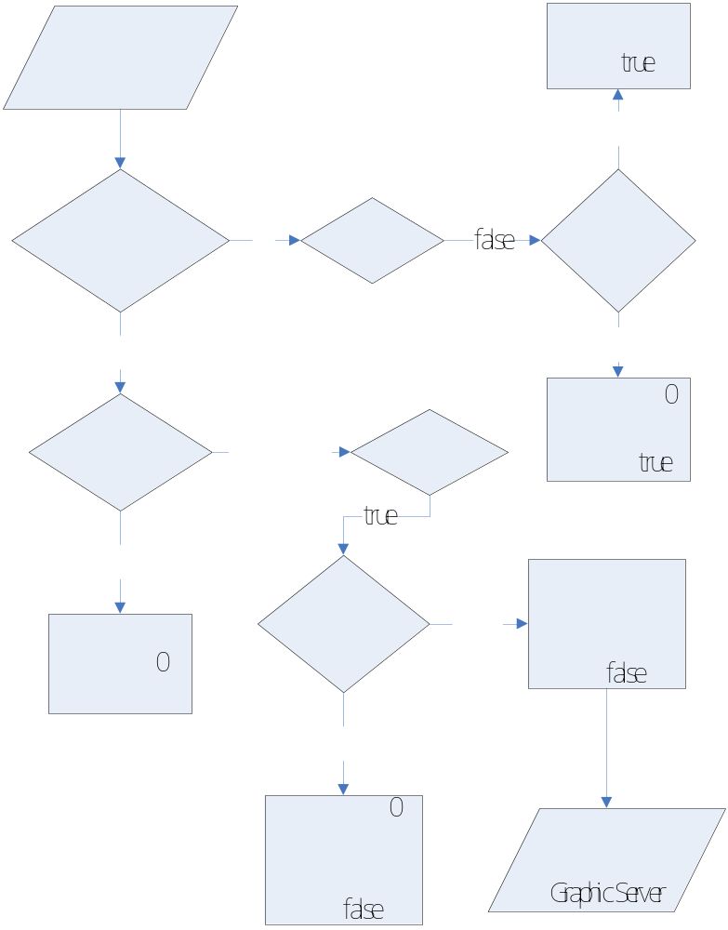

รูปที่ 8-2 แสดงโฟลวชาร์ตที่แสดงการคำนวณความเร็ว

อธิบายอัลกอริทึมของส่วนคำนวณความเร็ว
speedPulse = sRxBuf[0] & 0x80;
speedPulse = speedPulse >> 7;

ตารางที่ 8-20 แสดงการรับข้อมูลที่ใช้คำนวณความเร็วมาจากพอร์ตอนุกรม

โค้ดในตารางที่ 8-20 นี้ เป็นส่วนที่รับข้อมูลมาจากพอร์ตอนุกรม แล้วนำมา AND กับ 10000000b หลังจากนั้นจึงทำการเลื่อนบิตข้อมูลไปทางขวา 7 บิต ทั้งนี้เพื่อให้เหลือแต่ค่าของบิตที่ 7 ซึ่งก็คือค่าสัญญาณติด-ดับของโฟโต้ไดโอดนั่นเอง
if (speedPulse == 0x01) //off
{
if (firsttime == false)
{
if (chk)
{
_ftime(&timebuffer);
timeperiod = timebuffer.time - m_speedTimer.time;
if (timeperiod > 1)
m_speed = 0;
else
{
milliperiod =timebuffer.millitm- m_speedTimer.millitm;
if (milliperiod < 0)
{
timeperiod--;
milliperiod += 1000;
}
m_speed=30*10/double(timeperiod*1000 +milliperiod);
if (m_speed > 5)
m_speed = 5;
}
m_speedTimer = timebuffer;
chk=false;
}
else
{
_ftime(&timebuffer);
timeperiod = timebuffer.time - m_speedTimer.time;
if (timeperiod > 1)
m_speed = 0;
}
}
else
{
_ftime(&timebuffer);
m_speedTimer=timebuffer;
firsttime = false;
chk = false;
}
}

ตารางที่ 8-21 แสดงอัลกอริทึมที่ใช้ในการคำนวณความเร็ว

else
{
if (firsttime == false)
{
if (!chk)
{
_ftime(&timebuffer);
timeperiod = timebuffer.time - m_speedTimer.time;
if (timeperiod > 1)
{
m_speed = 0;
}
chk = true;
}
else
{
_ftime(&timebuffer);
timeperiod = timebuffer.time - m_speedTimer.time;
if (timeperiod > 1)
{
m_speed = 0;
}
}
}
else
{
//do nothing
}
}

ตารางที่ 8-22 แสดงอัลกอริทึมที่ใช้ในการคำนวณความเร็ว

โค้ดในตารางที่ 8-21 และตารางที่ 8-22 คือ อัลกอริทึมที่ใช้ในการคำนวณความเร็ว โดยจะใช้ตัวแปรบูลลีน chk เป็นตัวตรวจสอบว่าได้ผ่านสัญญาณดับมายังสัญญาณติดแล้วกลับไปสัญญาณดับครบ 1 รอบของการคำนวณแล้วหรือยัง ซึ่งถ้าครบ 1 รอบแล้ว ก็จะนำเวลาที่ได้จากการจับ m_speedTimer มาคำนวณหาความเร็ว m_speed โดยที่ m_speed สามารถหาได้จากสูตร

m_speed = 30*10/double(timeperiod*1000 + milliperiod)

โดยที่ m_speed เป็นค่าความเร็วของจักรยาน ซึ่งมีชนิดข้อมูลเป็น double มีหน่วยเป็น เมตรต่อวินาที
timeperiod เป็นช่วงเวลาตั้งแต่ดับครั้งแรกไปยังดับครั้งต่อไป หน่วยเป็นวินาที
milliperiod เป็นช่วงเวลาตั้งแต่ดับครั้งแรกไปยังดับครั้งต่อไป หน่วยเป็นมิลลิวินาที
ซึ่งจะต้องมีการแปลงค่า timeperiod เป็นมิลลิวินาทีก่อนเพื่อจะนำไปรวมกับ milliperiod จากนั้นก็จะนำมาหารกับระยะทางของล้อจักรยานที่หมุนไปซึ่งจะมีค่าเท่ากับ 20 เซนติเมตร ส่วนค่า 10 ที่คูณเข้าไปนั้นเป็นการแปลงหน่วยจาก เซนติเมตรต่อมิลลิวินาที ให้เป็นหน่วย เมตรต่อวินาที

- ส่วนคำนวณองศาการเลี้ยว
ส่วนนี้จะรับและใช้ข้อมูลจากพอร์ตอนุกรมบิตที่ 0 ถึงบิตที่ 6 โดยค่าที่เปลี่ยนแปลงไปนี้จะเกิดจากการที่แฮนด์ของจักรยานบิดไปมาจนทำให้ตัวต้านทานปรับค่าได้เปลี่ยนแปลง ซึ่งการที่ค่าความต้านทานเปลี่ยนแปลงนี้จะทำให้ค่าความต่างศักย์เปลี่ยน จากนั้นจะนำค่าความต่างศักย์ที่เปลี่ยนแปลงไปแปลงจากสัญญาณอนาลอกให้เป็นสัญญาณดิจิตอลเพื่อใช้ระบุองศาการเลี้ยวต่อไป โดยโฟลวชาร์ตที่แสดงการคำนวณองศาการเลี้ยวสามารถแสดงได้ตามรูปที่ 8-3

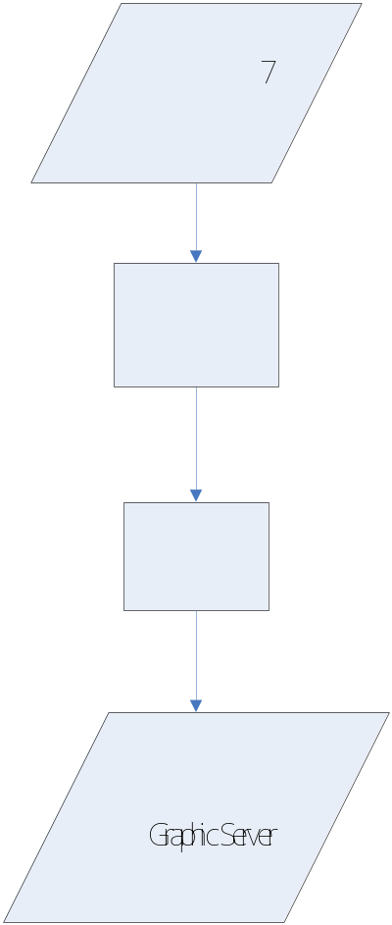
รูปที่ 8-3 แสดงโฟลวชาร์ตที่แสดงการคำนวณองศาการเลี้ยว

อธิบายอัลกอริทึมของส่วนคำนวณองศาการเลี้ยว
turn = sRxBuf[0] & 0x7f;

ตารางที่ 8-23 แสดงการรับข้อมูลองศาการเลี้ยวมาจากพอร์ตอนุกรม

ตารางที่ 8-23 จะเป็นการรับค่ามาจากพอร์ตอนุกรมแล้วใช้การ AND ด้วยค่า 01111111 เพื่อนำเอาเฉพาะบิตที่ 0 ถึงบิตที่ 6 มาใช้ในการคำนวณองศาการเลี้ยว

m_turn = (turn * 90)/80;
m_turn = m_turn * (-1);
m_turn = m_turn + 45;

ตารางที่ 8-24 แสดงการคำนวณองศาการเลี้ยว

ส่วนตารางที่ 8-24 จะเป็นการปรับช่วงของข้อมูลจาก 0 ถึง 80 ให้อยู่ในช่วง 0 ถึง 90 แล้วคูณด้วย -1 เพื่อให้อยู่ในช่วง -90 ถึง 0 หลังจากนั้นนำค่าที่ได้ไปบวกด้วย 45 เพื่อให้ได้ช่วงของข้อมูลสุดท้ายอยู่ระหว่าง -45 ถึง 45 ซึ่งค่าที่ได้จะเป็นองศาการเลี้ยวที่จะส่งไปให้กับ กราฟฟิกเซิร์ฟเวอร์ ต่อไป

- ส่วนคำนวณแคลอรี
ส่วนนี้จะใช้วิธีการคำนวณแคลอรีที่สูญเสียไปจากสูตร โดยสูตรที่ใช้จะเกี่ยวข้องกับตัวแปรต่าง ๆ ได้แก่ ความเร็วในการขี่, น้ำหนักที่กดทับล้อจักรยาน และเวลาที่ใช้ในการขี่ โดยหน่วยของตัวแปรทั้ง 3 ตัว จะมีหน่วยเป็น ไมล์ต่อชั่วโมง, กิโลกรัม และชั่วโมง ตามลำดับ โดยสูตรจะเปลี่ยนแปลงไปตามความเร็วในการขี่ ดังตาราง ที่ 8-25

ความเร็วในการขี่ | สูตร
1-10 mph | 4 * ความเร็ว * น้ำหนัก * เวลา
10-12 mph | 6 * ความเร็ว * น้ำหนัก * เวลา
12-14 mph | 8 * ความเร็ว * น้ำหนัก * เวลา
14-16 mph | 10 * ความเร็ว * น้ำหนัก * เวลา
16-20 mph | 12 * ความเร็ว * น้ำหนัก * เวลา
20 mph ขึ้นไป | 16 * ความเร็ว * น้ำหนัก * เวลา

ตารางที่ 8-25 แสดงตารางสูตรในการคำนวณแคลอรี

อธิบายอัลกอริทึมของส่วนคำนวณแคลอรี
_ftime(&timebuffer);
timeperiod = timebuffer.time - m_calorieTimer.time;
milliperiod = timebuffer.millitm - m_calorieTimer.millitm;
if (milliperiod < 0)
{
timeperiod--;
milliperiod += 1000;
}
m_calorieTimer = timebuffer;
m_calorieTime = (double(timeperiod * 1000 + milliperiod)/3600)/1000;

ตารางที่ 8-26 แสดงแสดงการจับเวลาเพื่อนำเวลาที่ได้มาใช้คำนวณแคลอรี

โค้ดในตารางที่ 8-26 นี้ เป็นส่วนจับเวลาสำหรับการคำนวณแคลอรีซึ่งจะนำค่าเวลาใหม่ที่อยู่ใน timebuffer มาลบด้วยค่าเวลาเก่าที่เก็บอยู่ใน m_calorieTimer ซึ่งค่าของช่วงเวลาที่แตกต่างกันจะเก็บอยู่ใน timeperiod และ milliperiod หลังจากนั้นก็จะนำค่าดังกล่าวมารวมกันและแปลงหน่วยจากมิลลิวินาที ให้กลายเป็นชั่วโมง โดยหารด้วย 3,600,000 แล้วจึงนำค่าที่ได้ไปเก็บไว้ในตัวแปร m_calorieTime
double speedTemp = 1.5*1000/3600;
if (m_speed > 0 && m_speed <= (10 * speedTemp))
{
m_heart += 4 * (((m_speed / 1.5)/ 1000) * 3600) * m_weight * m_calorieTime;
}
else if (m_speed > (10 * speedTemp) && m_speed <= (12 * speedTemp))
{
m_heart += 6 * (((m_speed / 1.5)/ 1000) * 3600) * m_weight * m_calorieTime;
}
else if (m_speed > (12 * speedTemp) && m_speed <= (14 * speedTemp))
{
m_heart += 8 * (((m_speed / 1.5)/ 1000) * 3600) * m_weight * m_calorieTime;
}
else if (m_speed > (14 * speedTemp) && m_speed <= (16 * speedTemp))
{
m_heart += 10 * (((m_speed / 1.5)/ 1000) * 3600) * m_weight * m_calorieTime;
}
else if (m_speed > (16 * speedTemp) && m_speed <= (20 * speedTemp))
{
m_heart += 12 * (((m_speed / 1.5)/ 1000) * 3600) * m_weight * m_calorieTime;
}
else if (m_speed > (20 * speedTemp))
{
m_heart += 16 * (((m_speed / 1.5)/ 1000) * 3600) * m_weight * m_calorieTime;
}

ตารางที่ 8-27 แสดงวิธีการในการคำนวณค่าแคลอรีจากสูตร
สำหรับโค้ดส่วนสุดท้ายที่อยู่ในตารางที่ 8-27 จะใช้สำหรับการหาค่าแคลอรีที่สูญเสียไปโดยใช้สูตรที่ได้มาจากตารางด้านบน โดยค่าแคลอรีที่สูญเสียไปจะเก็บอยู่ในตัวแปร m_heart ส่วนตัวแปรตัวอื่น ๆ ที่นำมาใช้คำนวณหาซึ่งได้แก่ m_weight จะเป็นค่าน้ำหนักที่กดทับล้อจักรยานซึ่งก็คือ น้ำหนักของผู้ขี่นั่นเอง และตัวแปร m_calorieTime จะเป็นช่วงเวลาที่จับ

- ส่วนส่ง feedback กลับไปให้จักรยาน
สำหรับการออกแบบในส่วนนี้ จะใช้ค่าที่รับมาจาก กราฟฟิกเซิร์ฟเวอร์ ซึ่งมี 2 ค่า ได้แก่
- ค่าที่บอกว่าได้เข้าไปในทางลูกระนาดหรือยัง
- ค่าที่บอกว่าจักรยานในโปรแกรม 3 มิติกำลังอยู่ในสถานะใด เงยขึ้นหรือก้มลง
โดยจะนำค่า 2 ค่านี้ไปคำนวณการสั่งงานให้มอเตอร์ต่าง ๆ ที่ใช้เป็นฟีดแบ็คของระบบหมุน ทั้งที่เป็นมอเตอร์ที่ใช้ยกรถจักรยาน และมอเตอร์ที่ใช้สร้างแรงสั่นสะเทือน ซึ่งโฟลวชาร์ตที่แสดงการคำนวณการสั่งงานให้มอเตอร์ทั้ง 2 ตัวหมุน สามารถแสดงได้ตามรูปที่ 8-4 และรูปที่ 8-5 ตามลำดับ

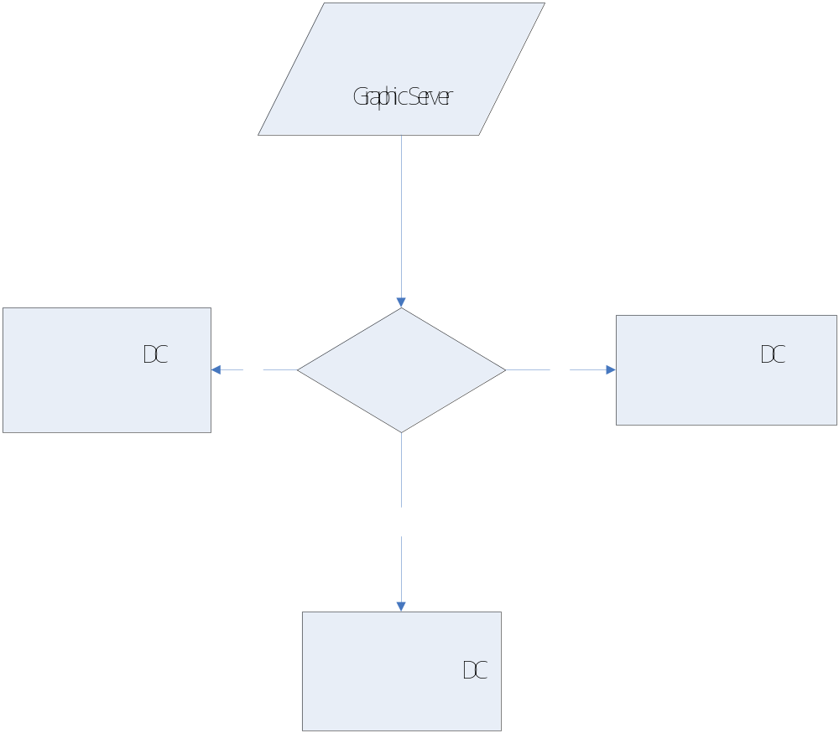
รูปที่ 8-4 แสดงการคำนวณการสั่งงานมอเตอร์ที่ใช้ยกรถจักรยาน
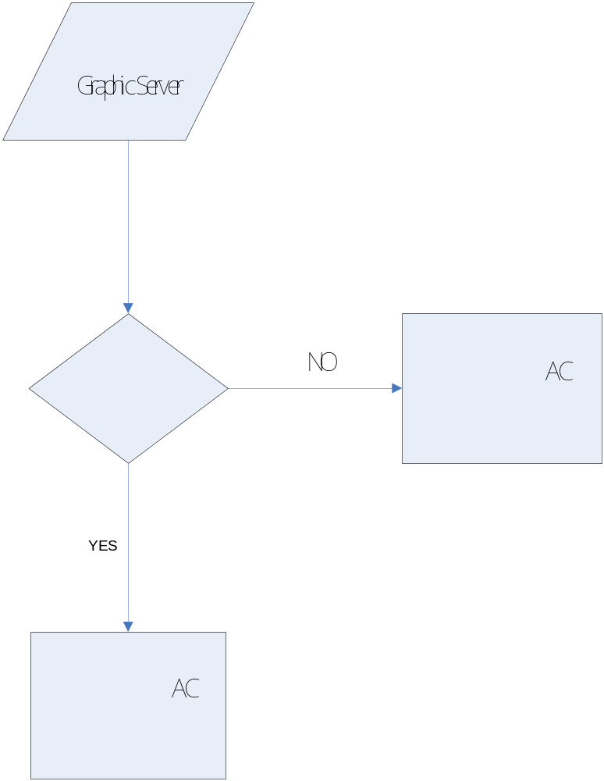

รูปที่ 8-5 แสดงการคำนวณการสั่งงานมอเตอร์ที่ใช้สร้างแรงสั่นสะเทือน

- ส่วนเชื่อมต่อกับพอร์ตอนุกรม
ในการเชื่อมต่อกับพอร์ตอนุกรมนั้น จะใช้คลาส CSerialPort ซึ่งเป็นคลาสที่ห่อหุ้มการกำหนดค่าต่าง ๆ รวมไปถึงการติดต่อไปยังพอร์ตอนุกรมไว้ ซึ่งจะช่วยให้การติดต่อไปยังพอร์ตอนุกรมทำได้ง่ายขึ้น

อธิบายวิธีการเชื่อมต่อกับพอร์ตอนุกรม
try
{
int comPort = 1;
port.Open(comPort, 9600, CSerialPort::NoParity, 8, CSerialPort::OneStopBit,CSerialPort::NoFlowControl);
DCB dcb;
port.GetState(dcb);
dcb.BaudRate = 9600;
port.SetState(dcb);
DWORD dwErrors;
port.ClearError(dwErrors);
port.SetBreak();
port.ClearBreak();
COMSTAT stat;
port.GetStatus(stat);
COMMTIMEOUTS timeouts;
port.GetTimeouts(timeouts);
port.Setup(10000, 10000);
port.GetConfig(config);
config.dcb.BaudRate = 9600;
port.SetConfig(config);
port.Set0WriteTimeout();
port.Set0ReadTimeout();
serialflag = true;
m_mshwlist.AddString("Successfully Connected");
UpdateData(FALSE);
}
catch (CSerialException* pEx)
{
TRACE(_T("Handle Exception, Message:%s\n"), pEx->GetErrorMessage());
pEx->Delete();
}

ตารางที่ 8-28 แสดงวิธีการเชื่อมต่อพอร์ตอนุกรม (Connect)

โค้ดในตารางที่ 8-28 เป็นส่วนที่ใช้ในเชื่อมต่อกับพอร์ตอนุกรม โดยในขั้นแรกจะต้องทำการเปิดพอร์ตเสียก่อน ดังตารางที่ 8-29

int comPort = 1;
port.Open(comPort, 9600, CSerialPort::NoParity, 8, CSerialPort::OneStopBit,CSerialPort::NoFlowControl);

ตารางที่ 8-29 แสดงการเปิดพอร์ตอนุกรมตามค่าที่ระบุ

โค้ดที่อยู่ในตารางที่ 8-29 นี้เป็นการเปิดคอมพอร์ต 1 (ซึ่งกำหนดโดยตัวแปร comport), ใช้บอดเรดเท่ากับ 9600, ไม่มีการใช้พาริตี้บิต, มีบิตข้อมูลเท่ากับ 8 บิต, ใช้สต็อปบิต 1 บิต และไม่มีการใช้การตรวจสอบความถูกต้องของข้อมูลที่ส่ง (flow control)
ส่วนโค้ดที่เหลือในตารางที่ 8-28 จะเป็นการกำหนดรายละเอียดอื่น ๆ ของการติดต่อกับพอร์ตอนุกรม เช่น การกำหนดค่าให้กับ dcb ซึ่งเป็นสตรัคที่ใช้ในการเก็บรายละเอียดของการติดต่อ, การกำหนดไทม์เอาท์สำหรับการรับค่าและการส่งค่า

m_nReadTimer = SetTimer(1, 10, 0);

ตารางที่ 8-30 แสดงการสร้างไทม์เมอร์ (Timer) ขึ้นมารับข้อมูล

สำหรับโค้ดในตารางที่ 8-30 จะเป็นการเรียกใช้ฟังก์ชัน SetTimer ซึ่งเป็นฟังก์ชันที่ใช้ในการสร้างไทม์เมอร์ (Timer) ขึ้นมาเพื่อรอรับข้อมูลที่ส่งมาจากจักรยาน

อธิบายวิธีการรับข้อมูลจากพอร์ตอนุกรม
ในการรับข้อมูลจากพอร์ตอนุกรมจะใช้วิธีการโพล (Poll) หรือการรอรับค่านั่นเอง โดยจะมีการใช้ไทม์เมอร์นับเวลา ซึ่งถ้าครบตามเวลาที่ไทม์เมอร์จับก็จะเรียกใช้ฟังก์ชันที่ทำหน้าที่รับข้อมูลขึ้นมาทำงาน โดยฟังก์ชันที่จะใช้รับข้อมูลมีชื่อว่า OnTimer มีรายละเอียดของโค้ดดังตารางที่ 8-31

void CHardwareServerView::OnTimer(UINT m_nIDEvent)
{
if (port.Read(sRxBuf,1))
{
sRxBuf[1] = NULL;
…
…
…
port.ClearReadBuffer();
}
CWnd::OnTimer(this);
}

ตารางที่ 8-31 แสดงโครงสร้างของอัลกอริทึมที่ใช้รับข้อมูลในฟังก์ชัน OnTimer

ภายในฟังก์ชันจะมีการรับพารามิเตอร์ m_nIDEvent เพื่อใช้ระบุว่าเป็นไทม์เมอร์ตัวไหน แต่เนื่องจากโปรแกรมนี้มีการใช้ไทม์เมอร์แค่ตัวเดียว จึงไม่จำเป็นต้องใช้ตัวแปรนี้ หลังจากนั้นก็จะทำการอ่านค่ามาจากพอร์ตอนุกรม 1 ไบต์ ซึ่งถ้ามีค่าอยู่ในบัฟเฟอร์ ก็จะนำค่านั้นมาใช้งานต่อไป และเมื่อใช้งานจบแล้วจะต้องเรียกใช้ฟังก์ชัน ClearReadBuffer ด้วย เพื่อลบค่าที่มีอยู่ในบัฟเฟอร์ออกไป เป็นการป้องกันปัญหาบัฟเฟอร์ล้น (Buffer overflow)

อธิบายวิธีการส่งข้อมูลออกไปยังพอร์ตอนุกรม
ในการส่งข้อมูลออกไปพอร์ตอนุกรมนั้น สามารถทำได้อย่างง่าย ๆ โดยการเรียกใช้ฟังกัชัน
Write ของคลาส CSerialPort ดังโค้ดตัวอย่างในตารางที่ 8-32

char m_feedback[10];
m_feedback[0] = 0x0f;
m_feedback[1] = NULL;
port.Write(m_feedback,1);

ตารางที่ 8-32 แสดงการส่งข้อมูลออกไปยังพอร์ตอนุกรม

โค้ดในตารางที่ 8-32 เป็นการส่งข้อมูลที่มีค่า 00001111 ไปยังพอร์ตอนุกรม

อธิบายวิธีการส่งยกเลิกการติดต่อกับพอร์ตอนุกรม
ในการยกเลิกการติดต่อกับพอร์ตอนุกรมนั้น จะใช้ฟังก์ชัน Close ของคลาส CSerialPort ตามตัวอย่างโค้ดด้านล่าง
port.Close();

ตารางที่ 8-33 แสดงการปิดพอร์ตอนุกรม

- ส่วนเชื่อมต่อกับ กราฟฟิกเซิร์ฟเวอร์
สำหรับการติดต่อกับ กราฟฟิกเซิร์ฟเวอร์ นั้น จะใช้ วินซอกส์ ในการติดต่อ โดยมีโพรโตคอล 2 โพรโตคอลให้เลือกใช้ คือ TCP และ UDP ซึ่งโครงงานนี้ได้เลือกใช้โพรโตคอล UDP เพราะเป็นโพรโตคอลที่ส่งได้อย่างรวดเร็ว เนื่องจากไม่ต้องตรวจสอบความถูกต้องของข้อมูลที่ส่งออกไป และเหตุผลที่เลือกใช้โพรโตคอลนี้ก็เพราะโครงงานนี้ต้องการความรวดเร็วในการส่งมากกว่าความถูกต้องของข้อมูลที่ส่งออกไป
การแอพพลิเคชันที่รันบน ฮาร์ดแวร์เซิร์ฟเวอร์ นั้นจะติดต่อไปหาแอพพลิเคชันบน กราฟฟิกเซิร์ฟเวอร์ ได้นั้น แอพพลิเคชันที่รันบน กราฟฟิกเซิร์ฟเวอร์ จะต้องสร้างซอกเก็ต (socket) แล้วทำการผูก (bind) ซอกเก็ตที่สร้างกับพอร์ตหนึ่งพอร์ตใดก่อนเพื่อทำให้พอร์ตนั้นเป็นพอร์ตที่เครื่องอื่นรู้จักและมองเห็นได้ (well-known port) ก่อน
หลังจากนั้นแอพพลิเคชันบน ฮาร์ดแวร์เซิร์ฟเวอร์ ก็จะสามารถส่งข้อมูลไปให้ กราฟฟิกเซิร์ฟเวอร์ ได้โดยระบุแค่ไอพีแอดเดรสและพอร์ตของ กราฟฟิกเซิร์ฟเวอร์ เท่านั้น
การติดต่อไปหา กราฟฟิกเซิร์ฟเวอร์ ผ่านทาง วินซอกส์ โดยใช้โพรโตคอล UDP มีวิธีการทำดังนี้
1) ใช้คลาส CASock ซึ่งเป็นคลาสที่ใช้สำหรับการเชื่อมต่อระหว่างคอมพิวเตอร์ที่มีอยู่แล้วในการพัฒนาโปรแกรมแบบ MFC
2) สร้างการเชื่อมต่อขึ้นมาก่อน โดยตัวอย่างจะเป็นการกำหนดให้ติดต่อไปยังพอร์ต 4000 และใช้โพรโตคอล UDP (กำหนดจาก SOCK_DGRAM) ดังโค้ดในตารางที่ 8-34

int errorcode = m_connectSock.Create(4000, SOCK_DGRAM);

ตารางที่ 8-34 แสดงการสร้างการเชื่อมต่อโดยใช้โพรโตคอล UDP

โดยที่ errorcode จะเป็นค่าที่รีเทิร์นมาจากฟังก์ชัน Create ซึ่งถ้า errorcode เป็น 0 จะหมายความว่า เกิดปัญหาขึ้นระหว่างการพยายามสร้างการเชื่อมต่อ
- หากต้องการส่งข้อมูลไปยัง กราฟฟิกเซิร์ฟเวอร์ จะใช้ฟังก์ชัน SendTo โดยระบุแค่แอดเดรสและพอร์ตปลายทางเท่านั้น ดังตัวอย่างโค้ดในตารางที่ 8-35

dwBytes = parent->m_connectSock.SendTo((LPCTSTR)parent->m_stringToGP, BytesSent, 4000, “161.246.6.7”);

if (dwBytes == SOCKET_ERROR)
{
if (parent->m_connectSock.GetLastError() != WSAEWOULDBLOCK)
{
wsprintf(strError, "Socket failed to send, Error Code: %d", parent->m_connectSock.GetLastError());
AfxMessageBox (strError);
return 0;
}
}
else
{
}

ตารางที่ 8-35 แสดงการส่งข้อมูลไปให้ กราฟฟิกเซิร์ฟเวอร์ โดยใช้ฟังก์ชัน SendTo

ตารางที่ 8-35 แสดงการส่งข้อมูลไปให้ กราฟฟิกเซิร์ฟเวอร์ โดยใช้ฟังก์ชัน SendTo

โดยค่าที่รีเทิร์นมาจากฟังก์ชัน SendTo จะเป็นค่าที่บอกจำนวนไบต์ข้อมูลที่ได้ส่งออกไป และถ้าค่านี้เป็น 0 จะหมายความว่า เกิดปัญหาขึ้นระหว่างการส่งข้อมูลซึ่งจะต้องนำมาตรวจสอบและแก้ไขปัญหาต่อไป
- หลังจากใช้งาน วินซอกส์ เสร็จแล้ว ก็จะต้องยกเลิกการเชื่อมต่อโดยเรียกใช้ฟังก์ชัน Close ของคลาส CASock ตามตัวอย่างในตารางที่ 8-36

m_connectSock.Close();

ตารางที่ 8-36 แสดงการยกเลิกการเชื่อมต่อ

